Manual de Instalación

P0116409_CHG0002569983

Cambiar formato de Estado de Cuenta Cuatrimestral 01-2018.

*Este documento es únicamente para uso del personal de AFORE Banamex y no puede circular o ser reproducido para distribución fuera de la organización de Afore Banamex, sin la aprobación escrita de la empresa.*

# **Particularidades**

1. Se requiere el uso de un usuario funcional (**citiadmin / wladmin**) para la instalación de los archivos del proceso, (.hip y .ops) en Windows / Linux.

**PRODUCCIÓN: LACMXQRAFOAPW3** **y AFOPLAP1**

# **Procedimiento de Instalación de plantillas EDOCTA_Q_118**

* Tomar los componentes de la ruta del RTC:

|  |
| --- |
| [Source Control](https://rtc.nam.nsroot.net/gcg/web/projects/Afore-Banamex" \l "action=com.ibm.team.scm.welcome" \o "Welcome to Source Control) > https://rtc.nam.nsroot.net/gcg/web/com/ibm/team/scm/web/graphics/icons/streams_obj.gif[Streams](https://rtc.nam.nsroot.net/gcg/web/projects/Afore-Banamex#action=com.ibm.team.scm.showStreams) > https://rtc.nam.nsroot.net/gcg/web/com/ibm/team/scm/web/graphics/icons/workspace_obj.png[160922-Dis_Gracion_Docs](https://rtc.nam.nsroot.net/gcg/web/projects/Afore-Banamex#action=com.ibm.team.scm.browseWorkspace&id=_lH1B0IcUEeS4z4i0RVKT-w) > https://rtc.nam.nsroot.net/gcg/web/com/ibm/team/scm/web/graphics/icons/component_obj.png[com.citi.afore.mx.doc1.no_java](https://rtc.nam.nsroot.net/gcg/web/projects/Afore-Banamex#action=com.ibm.team.scm.browseElement&workspaceItemId=_lH1B0IcUEeS4z4i0RVKT-w&componentItemId=_yztsMBRwEeWPv5BL2WTGwg&path=/) > https://rtc.nam.nsroot.net/gcg/web/com/ibm/team/scm/web/graphics/icons/fldr_obj.gif[Doc1](https://rtc.nam.nsroot.net/gcg/web/projects/Afore-Banamex#action=com.ibm.team.scm.browseElement&workspaceItemId=_lH1B0IcUEeS4z4i0RVKT-w&componentItemId=_yztsMBRwEeWPv5BL2WTGwg&path=/Doc1/) > https://rtc.nam.nsroot.net/gcg/web/com/ibm/team/scm/web/graphics/icons/fldr_obj.gif[EstadoCuenta](https://rtc.nam.nsroot.net/gcg/web/projects/Afore-Banamex#action=com.ibm.team.scm.browseElement&workspaceItemId=_lH1B0IcUEeS4z4i0RVKT-w&componentItemId=_yztsMBRwEeWPv5BL2WTGwg&path=/Doc1/EstadoCuenta/) > https://rtc.nam.nsroot.net/gcg/web/com/ibm/team/scm/web/graphics/icons/fldr_obj.gif 1Q18 |

# 

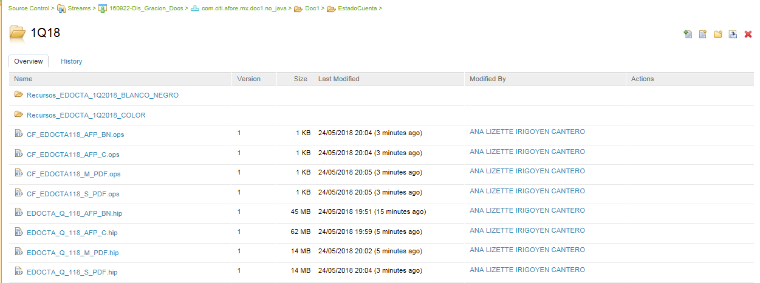

# **Instalación del Ambiente en** AFOPLAP1

* El usuario operador deberá transferir los archivos **“.hip”** y **“.ops”** en modo ***Auto Select*** por medio de Secure Shell a las siguientes rutas:

|  |  |
| --- | --- |
| Archivos | Ruta del archivo ( Producción) |
| [**EDOCTA_Q_118_AFP_C.hip**](https://rtc.nam.nsroot.net/gcg/web/projects/Afore-Banamex#action=com.ibm.team.scm.browseElement&workspaceItemId=_lH1B0IcUEeS4z4i0RVKT-w&componentItemId=_yztsMBRwEeWPv5BL2WTGwg&itemType=com.ibm.team.filesystem.FileItem&itemId=_5TqbMF-2EeisN650F-pP_A)[**EDOCTA_Q_118_AFP_BN.hip**](https://rtc.nam.nsroot.net/gcg/web/projects/Afore-Banamex#action=com.ibm.team.scm.browseElement&workspaceItemId=_lH1B0IcUEeS4z4i0RVKT-w&componentItemId=_yztsMBRwEeWPv5BL2WTGwg&itemType=com.ibm.team.filesystem.FileItem&itemId=_t65BkV-1EeisN650F-pP_A)  **EDOCTA_Q_118_S_PDF.hip EDOCTA_Q_118_M_PDF.hip** | /export/opt/middleware/Generate/**plantillas** |
| **CF_EDOCTA118_AFP_C.ops**  **CF_EDOCTA118_AFP_BN.ops CF_EDOCTA118_S_PDF.ops**  **CF_EDOCTA118_M_PDF.ops** | /export/opt/middleware/Generate/**control** |

* Se deberán de asignar permisos **775** a todos los componentes (.hip y .ops).
* chmod 775 /export/opt/middleware/Generate/plantillas/[**EDOCTA_Q_118_AFP_C.hip**](https://rtc.nam.nsroot.net/gcg/web/projects/Afore-Banamex#action=com.ibm.team.scm.browseElement&workspaceItemId=_lH1B0IcUEeS4z4i0RVKT-w&componentItemId=_yztsMBRwEeWPv5BL2WTGwg&itemType=com.ibm.team.filesystem.FileItem&itemId=_5TqbMF-2EeisN650F-pP_A)
* chmod 775 /export/opt/middleware/Generate/plantillas/[**EDOCTA_Q_118_AFP_BN.hip**](https://rtc.nam.nsroot.net/gcg/web/projects/Afore-Banamex#action=com.ibm.team.scm.browseElement&workspaceItemId=_lH1B0IcUEeS4z4i0RVKT-w&componentItemId=_yztsMBRwEeWPv5BL2WTGwg&itemType=com.ibm.team.filesystem.FileItem&itemId=_t65BkV-1EeisN650F-pP_A)
* chmod 775 /export/opt/middleware/Generate/plantillas/**EDOCTA_Q_118_S_PDF.hip**
* chmod 775 /export/opt/middleware/Generate/plantillas/**EDOCTA_Q_118_M_PDF.hip**

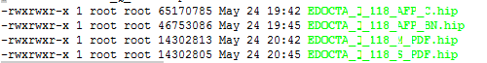

* chmod 775 /export/opt/middleware/Generate/control/ **CF_EDOCTA118_AFP_C.ops**
* chmod 775 /export/opt/middleware/Generate/control/ **CF_EDOCTA118_AFP_BN.ops**
* chmod 775 /export/opt/middleware/Generate/control/**CF_EDOCTA118_S_PDF.ops**
* chmod 775 /export/opt/middleware/Generate/control/**CF_EDOCTA118_M_PDF.ops**



# **Respaldo de Recursos en LACMXQRAFOAPW3**

1. Se realizará el respaldo de las carpetas:

* **D:\Vault\server\distrib\Default**
* **D:\Vault\render\default**
* **D:\Vault\desktop\default**

1. Y renombramos los respaldos con la siguiente nomenclatura :

**D:\Vault\server\distrib\Default_bkp_26052018**

**D:\Vault\render\default_bkp_26052018**

**D:\Vault\desktop\default_bkp_26052018**

# **Configuración de archivo profiles.ini en LACMXQRAFOAPW3**

1. **Respaldo de Configuración profiles.ini**
   1. Se realizará una copia del archivo**:**

**D:\Vault\server\profiles.ini**

* 1. Y renombramos la copia con la siguiente nomenclatura:

**profiles.ini_bkp_26052018**

1. **Proceso de Configuración:**
2. Se agregara las siguientes líneas al archivo de configuración **profiles.ini** en la sección [FileMap]:

**EDOCTA_Q_118_AFP_C=línea**

**EDOCTA_Q_118_AFP_BN=línea**

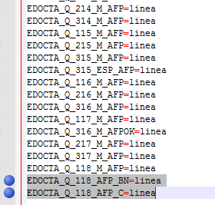

1. **Reinicio de Servicios de E2Vault**

Se deberán de reiniciar los servicios para que el E2Vault tome los cambios realizados. Los servicios se detendrán en el siguiente orden:

1. Vault Rendering Engine
2. Vault Router
3. Vault Loader
4. Vault Server
5. Vault Indexer

Y se levantaran en orden inverso:

1. Vault Indexer
2. Vault Server
3. Vault Loader
4. Vault Router
5. Vault Rendering Engine
6. **Copia de Recursos**

Copiar de las rutas del RTC:

* [Source Control](https://rtc.nam.nsroot.net/gcg/web/projects/Afore-Banamex#action=com.ibm.team.scm.welcome) > https://rtc.nam.nsroot.net/gcg/web/com/ibm/team/scm/web/graphics/icons/streams_obj.gif[Streams](https://rtc.nam.nsroot.net/gcg/web/projects/Afore-Banamex#action=com.ibm.team.scm.showStreams) > https://rtc.nam.nsroot.net/gcg/web/com/ibm/team/scm/web/graphics/icons/workspace_obj.png[160922-Dis_Gracion_Docs](https://rtc.nam.nsroot.net/gcg/web/projects/Afore-Banamex#action=com.ibm.team.scm.browseWorkspace&id=_lH1B0IcUEeS4z4i0RVKT-w) > https://rtc.nam.nsroot.net/gcg/web/com/ibm/team/scm/web/graphics/icons/component_obj.png[com.citi.afore.mx.doc1.no_java](https://rtc.nam.nsroot.net/gcg/web/projects/Afore-Banamex#action=com.ibm.team.scm.browseElement&workspaceItemId=_lH1B0IcUEeS4z4i0RVKT-w&componentItemId=_yztsMBRwEeWPv5BL2WTGwg&path=/) > https://rtc.nam.nsroot.net/gcg/web/com/ibm/team/scm/web/graphics/icons/fldr_obj.gif[Doc1](https://rtc.nam.nsroot.net/gcg/web/projects/Afore-Banamex#action=com.ibm.team.scm.browseElement&workspaceItemId=_lH1B0IcUEeS4z4i0RVKT-w&componentItemId=_yztsMBRwEeWPv5BL2WTGwg&path=/Doc1/) > https://rtc.nam.nsroot.net/gcg/web/com/ibm/team/scm/web/graphics/icons/fldr_obj.gif[EstadoCuenta](https://rtc.nam.nsroot.net/gcg/web/projects/Afore-Banamex#action=com.ibm.team.scm.browseElement&workspaceItemId=_lH1B0IcUEeS4z4i0RVKT-w&componentItemId=_yztsMBRwEeWPv5BL2WTGwg&path=/Doc1/EstadoCuenta/) > https://rtc.nam.nsroot.net/gcg/web/com/ibm/team/scm/web/graphics/icons/fldr_obj.gif 1Q18 > https://rtc.nam.nsroot.net/gcg/web/com/ibm/team/scm/web/graphics/icons/fldr_obj.gif Recursos_EDOCTA_1Q2018_COLOR
* [Source Control](https://rtc.nam.nsroot.net/gcg/web/projects/Afore-Banamex#action=com.ibm.team.scm.welcome) > https://rtc.nam.nsroot.net/gcg/web/com/ibm/team/scm/web/graphics/icons/streams_obj.gif[Streams](https://rtc.nam.nsroot.net/gcg/web/projects/Afore-Banamex#action=com.ibm.team.scm.showStreams) > https://rtc.nam.nsroot.net/gcg/web/com/ibm/team/scm/web/graphics/icons/workspace_obj.png[160922-Dis_Gracion_Docs](https://rtc.nam.nsroot.net/gcg/web/projects/Afore-Banamex#action=com.ibm.team.scm.browseWorkspace&id=_lH1B0IcUEeS4z4i0RVKT-w) > https://rtc.nam.nsroot.net/gcg/web/com/ibm/team/scm/web/graphics/icons/component_obj.png[com.citi.afore.mx.doc1.no_java](https://rtc.nam.nsroot.net/gcg/web/projects/Afore-Banamex#action=com.ibm.team.scm.browseElement&workspaceItemId=_lH1B0IcUEeS4z4i0RVKT-w&componentItemId=_yztsMBRwEeWPv5BL2WTGwg&path=/) > https://rtc.nam.nsroot.net/gcg/web/com/ibm/team/scm/web/graphics/icons/fldr_obj.gif[Doc1](https://rtc.nam.nsroot.net/gcg/web/projects/Afore-Banamex#action=com.ibm.team.scm.browseElement&workspaceItemId=_lH1B0IcUEeS4z4i0RVKT-w&componentItemId=_yztsMBRwEeWPv5BL2WTGwg&path=/Doc1/) > https://rtc.nam.nsroot.net/gcg/web/com/ibm/team/scm/web/graphics/icons/fldr_obj.gif[EstadoCuenta](https://rtc.nam.nsroot.net/gcg/web/projects/Afore-Banamex#action=com.ibm.team.scm.browseElement&workspaceItemId=_lH1B0IcUEeS4z4i0RVKT-w&componentItemId=_yztsMBRwEeWPv5BL2WTGwg&path=/Doc1/EstadoCuenta/) > https://rtc.nam.nsroot.net/gcg/web/com/ibm/team/scm/web/graphics/icons/fldr_obj.gif 1Q18 > https://rtc.nam.nsroot.net/gcg/web/com/ibm/team/scm/web/graphics/icons/fldr_obj.gif Recursos_EDOCTA_1Q2018_BLANCO_NEGRO

Los recursos y pegarlos en las rutas:

* **D:\Vault\server\distrib\Default**
* **D:\Vault\render\default**
* **D:\Vault\desktop\default \default**

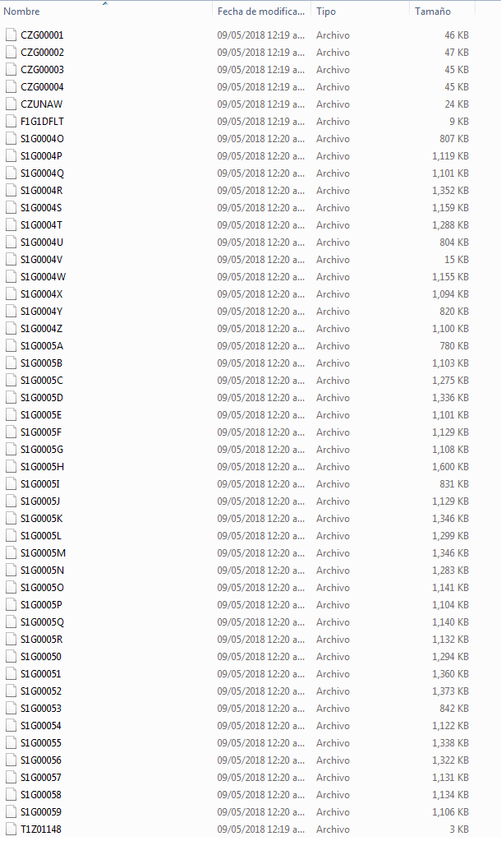

1. **Carga de Fuentes**

* Abrimos la consola de Windows nos posicionamos dentro del directorio:

**cd “D:\Vault\server\distrib\Default”**

Y ejecutamos el siguiente comando:

**“D:\Vault\server\tools\afpsubstitute.exe” > fonts.ini**

***Nota: Borrar las comillas simples del comando y volver a colocarlas.***

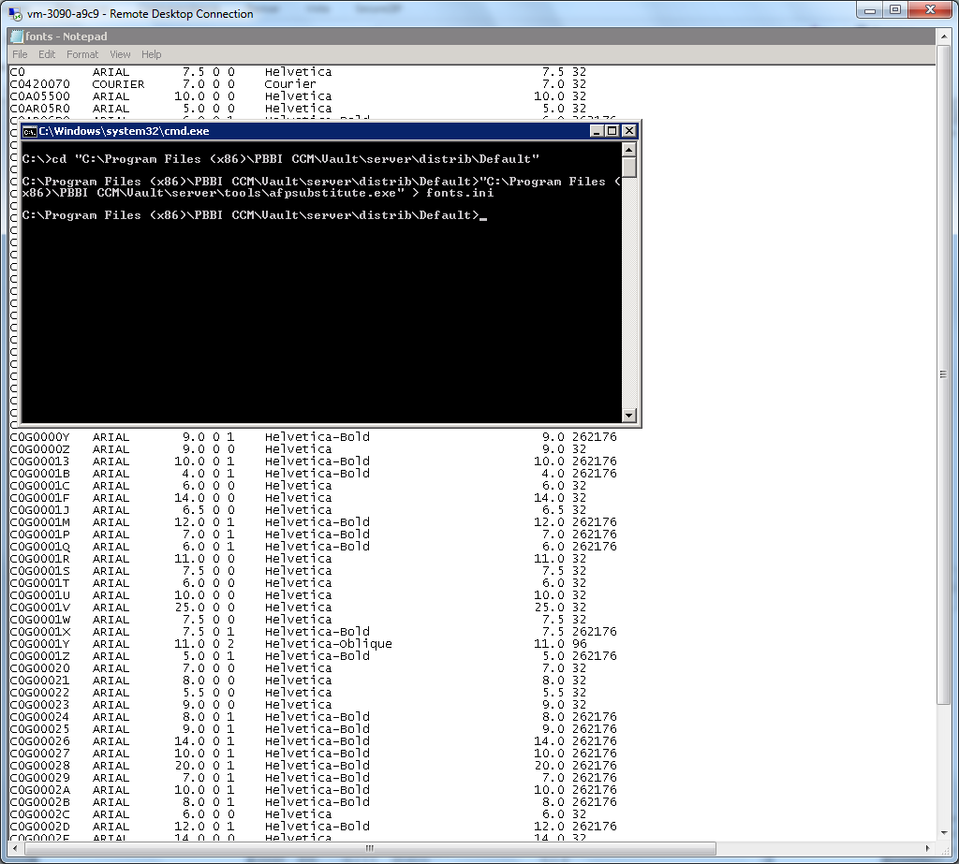

* Como resultado del comando anteriormente ejecutado, se creara el archivo fonts.ini dentro de la carpeta **“**D:\Vault\server\distrib\Default” con la siguiente estructura:

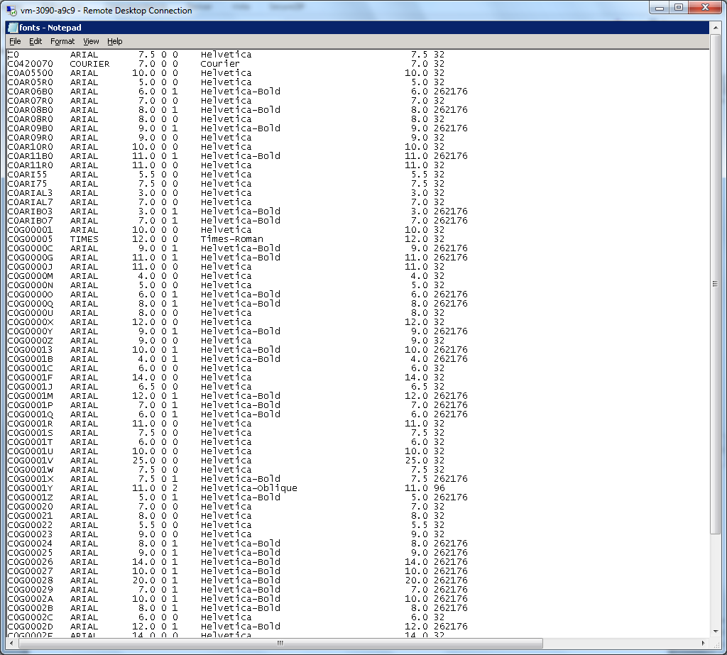

* Copiar el archivo **fonts.ini** a la ruta:

**D:\Vault\render\default**

# **Carga de Documentos en LACMXQRAFOAPW3**

1. Copiar el archivo de la ruta de RTC:

[Source Control](https://rtc.nam.nsroot.net/gcg/web/projects/Afore-Banamex#action=com.ibm.team.scm.welcome) > https://rtc.nam.nsroot.net/gcg/web/com/ibm/team/scm/web/graphics/icons/streams_obj.gif[Streams](https://rtc.nam.nsroot.net/gcg/web/projects/Afore-Banamex#action=com.ibm.team.scm.showStreams) > https://rtc.nam.nsroot.net/gcg/web/com/ibm/team/scm/web/graphics/icons/workspace_obj.png[160922-Dis_Gracion_Docs](https://rtc.nam.nsroot.net/gcg/web/projects/Afore-Banamex#action=com.ibm.team.scm.browseWorkspace&id=_lH1B0IcUEeS4z4i0RVKT-w) > https://rtc.nam.nsroot.net/gcg/web/com/ibm/team/scm/web/graphics/icons/component_obj.png[com.citi.afore.mx.doc1.no_java](https://rtc.nam.nsroot.net/gcg/web/projects/Afore-Banamex#action=com.ibm.team.scm.browseElement&workspaceItemId=_lH1B0IcUEeS4z4i0RVKT-w&componentItemId=_yztsMBRwEeWPv5BL2WTGwg&path=/) > https://rtc.nam.nsroot.net/gcg/web/com/ibm/team/scm/web/graphics/icons/fldr_obj.gif[Doc1](https://rtc.nam.nsroot.net/gcg/web/projects/Afore-Banamex#action=com.ibm.team.scm.browseElement&workspaceItemId=_lH1B0IcUEeS4z4i0RVKT-w&componentItemId=_yztsMBRwEeWPv5BL2WTGwg&path=/Doc1/) > https://rtc.nam.nsroot.net/gcg/web/com/ibm/team/scm/web/graphics/icons/fldr_obj.gif[EstadoCuenta](https://rtc.nam.nsroot.net/gcg/web/projects/Afore-Banamex#action=com.ibm.team.scm.browseElement&workspaceItemId=_lH1B0IcUEeS4z4i0RVKT-w&componentItemId=_yztsMBRwEeWPv5BL2WTGwg&path=/Doc1/EstadoCuenta/) >  https://rtc.nam.nsroot.net/gcg/web/com/ibm/team/scm/web/graphics/icons/fldr_obj.gif 1Q18

El archivo **EDOCTA_Q_118_M_AFP.hip** a la ruta:

**D:\Vault\server\dowload**

Y esperar a que la herramienta consuma el archivo.

1. Validar que en la ruta:

**D:\Vault\server\resources**

Se encuentra el archivo **edocta_q_118_m_afp.hip**

# **Procedimiento de Regresión EDOCTA_Q_118 en AFOPLAP1**

1. El operador deberá identificar los siguientes archivos y eliminarlos:

|  |  |
| --- | --- |
| Nombre Archivo | Ruta del archivo ( Producción) |
| [**EDOCTA_Q_118_AFP_C.hip**](https://rtc.nam.nsroot.net/gcg/web/projects/Afore-Banamex#action=com.ibm.team.scm.browseElement&workspaceItemId=_lH1B0IcUEeS4z4i0RVKT-w&componentItemId=_yztsMBRwEeWPv5BL2WTGwg&itemType=com.ibm.team.filesystem.FileItem&itemId=_5TqbMF-2EeisN650F-pP_A)[**EDOCTA_Q_118_AFP_BN.hip**](https://rtc.nam.nsroot.net/gcg/web/projects/Afore-Banamex#action=com.ibm.team.scm.browseElement&workspaceItemId=_lH1B0IcUEeS4z4i0RVKT-w&componentItemId=_yztsMBRwEeWPv5BL2WTGwg&itemType=com.ibm.team.filesystem.FileItem&itemId=_t65BkV-1EeisN650F-pP_A)  **EDOCTA_Q_118_S_PDF.hip EDOCTA_Q_118_M_PDF.hip** | /export/opt/middleware/Generate/**plantillas** |
| **CF_EDOCTA118_AFP_C.ops**  **CF_EDOCTA118_AFP_BN.ops CF_EDOCTA118_S_PDF.ops**  **CF_EDOCTA118_M_PDF.ops** | / export/opt/middleware/Generate /**control** |

# **Procedimiento de Regresión de archivo profiles.ini en LACMXQRAFOAPW3**

1. Eliminar el archivo profiles.ini y
2. Renombrar a **profiles.ini_bkp_26052018** a **profiles.ini** que se encuentra en la ruta: **D:\Vault\server**
3. Reiniciar los servicios E2Vault. Los servicios se detendrán en el siguiente orden:
4. Vault Rendering Engine
5. Vault Router
6. Vault Loader
7. Vault Server
8. Vault Indexer

Y se levantaran en orden inverso:

1. Vault Indexer
2. Vault Server
3. Vault Loader
4. Vault Router
5. Vault Rendering Engine

# **Procedimiento de Regresión de Recursos en LACMXQRAFOAPW3**

1. Eliminar las carpetas:

* D:\Vault\server\distrib\Default
* D:\Vault\render\default
* D: \Vault\desktop\default

1. Y renombrar los directorios:

* D:\Vault\server\distrib\Default_bkp_26052018
* D:\Vault\render\default_ bkp_26052018
* D:\Vault\desktop\default_bkp_26052018